***Печатный орган учкома МКОУ "СОШ №3" с.п. Каменномостское***

******

**Январь, 2017**

***Издаётся с 26.02. 2007 года*. \_\_\_\_\_\_\_\_\_\_\_\_\_\_\_\_\_\_\_\_\_\_\_\_\_\_\_\_\_\_\_\_\_\_\_\_\_\_\_\_\_\_\_\_\_\_\_\_\_\_\_\_\_\_\_\_\_\_\_\_\_\_\_\_\_\_\_\_\_\_\_\_\_\_\_\_\_\_\_\_\_\_\_**





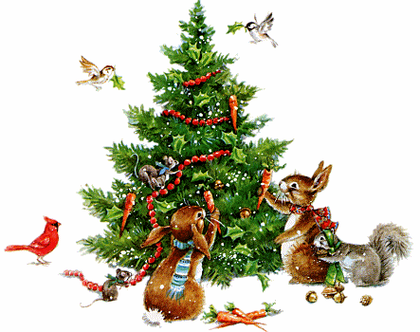



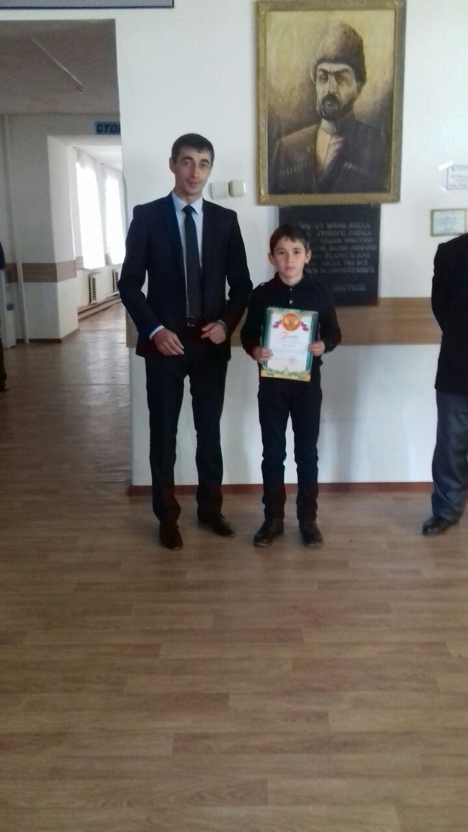

***Шогенов М.М.,директор школы:***

*Пусть в этом году сбудутся все ваши желания и мечты! Чудеса случаются только с теми, кто много трудится. Берегите время, проводите его с пользой для себя и окружающих.*

*Всем желаю крепкого здоровья и успехов во всех начинаниях!*

**Мы от всей души поздравляем всех, всех, всех с Новым Годом!**

***Желаем Вам любви и ласки,***

***Желаем в жизни доброй сказки!***

***Пусть Новый год Вам принесет***

***Удач на много лет вперед!***

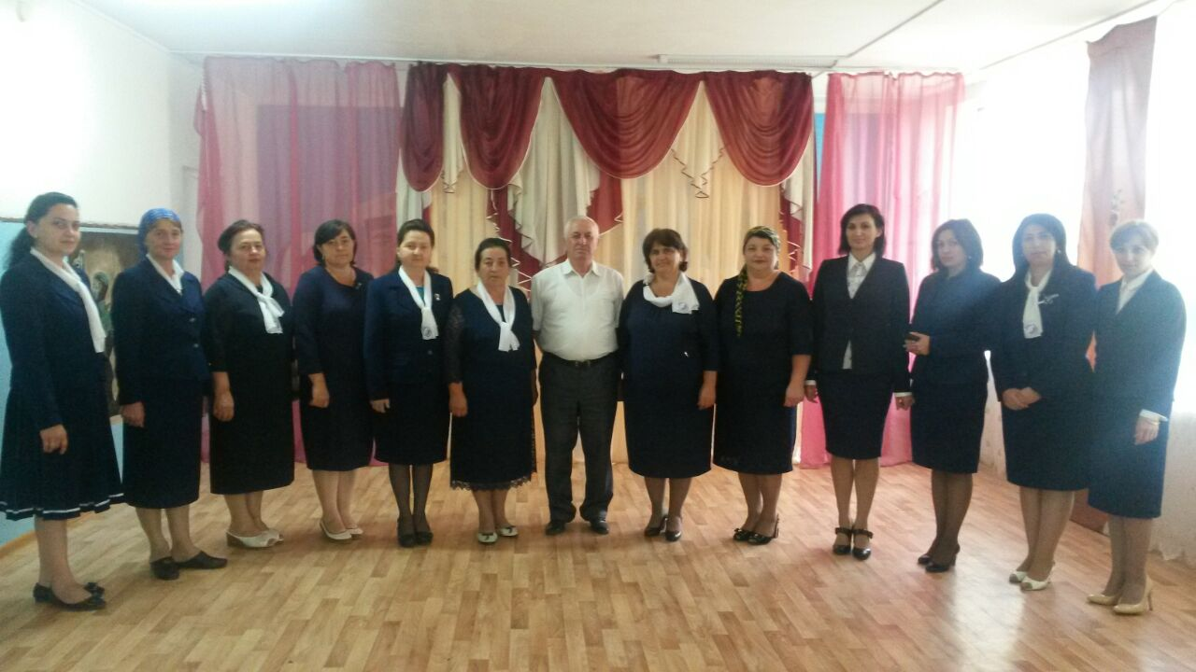

* Как Новый год встретишь, так его и проведешь. Чтобы обеспечить благополучие нового года, ему следует устроить радостную, приветливую встречу.
* Что категорически нельзя делать на Новый год, так это отдавать деньги, иначе весь год отдавать придется.
* Если в Новый Год что –либо случается с человеком, то будет случатся и целый год.
* Если в этот день кто-то чихает, то к своему благополучию, весь год будет счастливым.
* Если на Новый Год надеть что-нибудь новое, то год будет удачным. В новогоднюю ночь с обновкой- целый год ходить в обновках..
* У кого в Новый Год будет пусто в кармане, то весь год проведет в нужде.
* На Новогоднем столе должны быть в изобилии еда и напитки, тогда весь год в семье будет достаток.
* Перед Новым Годом нельзя выносить сор из избы, иначе целый год не будет домашнего благополучия. Если в первый день в году веселый, то весь год будет таким.
* Если в первый день Нового Года торговец отдаст товар первому встречному покупателю очень дешево, то весь год будет удачная торговля.
* В старину на Новый Год было принято опутывать веревками ножки.

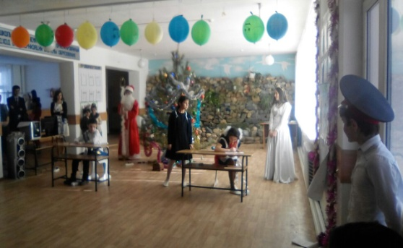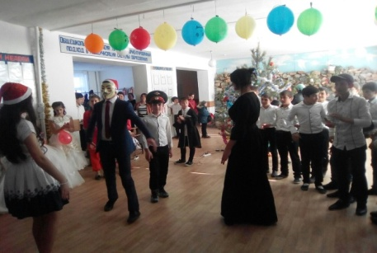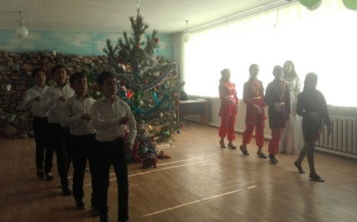Самый любимый праздник, как взрослых, так и детей, конечно же, Новый год. 30 декабря 2016 года на базе МКОУ "СОШ №3" с. п. Каменномостское силами учителей начальной школы с 10.00 до 12.00 была проведена Новогодняя Елка для учащихся 1-4 классов. Организаторами представления были классные руководители 1- 4 классов: Апикова М.С., Багова А.В., Шериева С.Х., Кармова А.М.

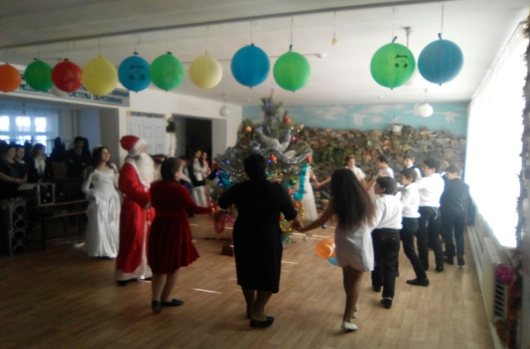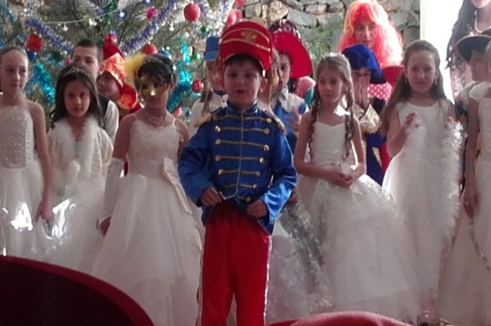 За музыкальное сопровождение отвечала заместитель директора по ВР Ворокова А.А. Дети пришли на представление нарядные, веселые в предвкушении праздника. И их надежды оправдались. Ученики, участвовавшие в новогоднем представлении, проявили себя хорошими артистами, показав все свое творческое мастерство, артистизм, задор и организаторские способности. Учащиеся школы перевоплотились в сказочные персонажи: Деда Мороза, Снегурочку, Бабу Ягу.

С самого начала представления сказочные герои увлекли детей в волшебный мир сказки. С появление Деда Мороза начался настоящий праздник с песнями и танцами, хороводами вокруг елки.

После представления дети читали стихи, пели песни Деду Морозу и Снегурочке, фотографировались со всеми персонажами сказки, получали новогодние подарки.

С 12.10 до 14 .00 прошли новогодние огоньки в средней школе (5-7 классы). Каждый класс готовил свою программу. Зам. директора по ВР Ворокова А.А. приготовила театрализованное представление, где пришли в гости к детям сказочные герои: Дед Мороз, Снегурочка, Фея, домовенок Кузя, Баба Яга.  Также провели игры, танцы, хоровод. В конце праздника все дети были поощрены призами, подарками.

С 14.10 до 17.00 для учащихся старшего звена 8-11классов были проведены коллективные новогодние праздники «Здравствуй, Новый Год!», которые подготовили и провели актив старшеклассников.

Помогли ребятам все это устроить и провести учитель русского языка и литературы Губжокова Р.Ю. Учащиеся пели новогодние песни, играли в различные игры, много танцевали. Проведена новогодняя дискотека с интересными конкурсами, викторинами, шутками.

Праздник проходил в зале у новогодней елки и начался с представления небольшой новогодней сказки с колдовством и превращениями. Ребята подготовили и провели игры во время новогодней дискотеки. Надо сказать, что праздник удался. Звучало много смеха, песен, исполнялись танцы, проводились конкурсы и розыгрыши.

Огромную работу провели в подготовке и украшении елки классный руководитель 8-го класса Гурижева З.Ш. и ее воспитанники. В зале установили елку, зал украсили снежинками, дождиком, воздушными шарами. Создали новогоднюю атмосферу.

Праздник удался на славу, прошел весело и задорно. Дети и их родители благодарили организаторов и участников новогоднего представления за доставленную радость и хорошее настроение.

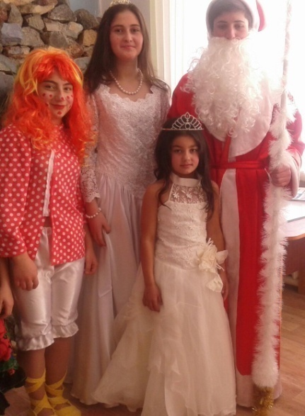

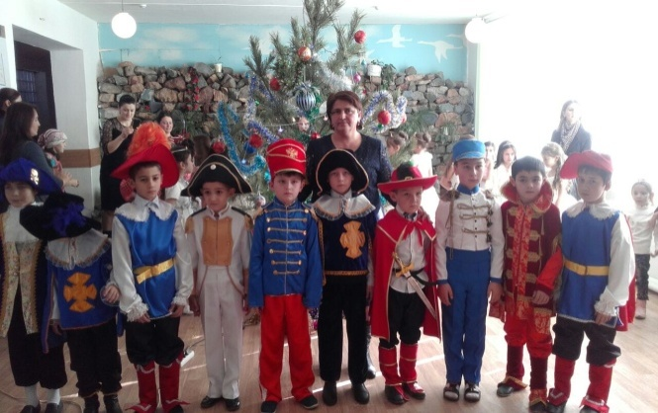

От лица администрации школы мы благодарим школьников, педагогов за помощь и активное участие в проведении Новогодних праздников.

В конце праздничного новогоднего представления со словами поздравления выступил директор школы Шогенов М.М. По итогам 1 полугодия 2016-2017 учебного года учащимся были вручены грамоты за отличные успехи в обучении.

***\*\*\*\*\*\****

Урок музыки Дзамихов Мухамед Худович начал вести совсем недавно, но сам хороший певец, выступающий не только в школе, но и на муниципальном и республиканском уровне. По составленному в начале года плана МО с 23.12. по 30.12.2016 г. учителем была проведена «Неделя музыки». Эта неделя совпала с концом четверти и полугодия, когда ученики из последних сил старались исправить какие-то оценки, отвечать во внеурочное время, а учителя – подтянуть их, в то же время подготовиться к Новому году. Словом, это такой период, когда абсолютно вся школа погружена с головой в работу. И именно Мухамед Худович помогал нам забыть на время обо всем и немного отдохнуть. 27 декабря он провел внеклассное мероприятие в 5-7 классах, которое называлось: «В мире музыки».

За свою многовековую историю человечество накопило музыкальные сокровища в огромном количестве. Это и народные песни и танцы, произведения композиторов разных стран и времен. Люди также придумали множество разнообразных музыкальных инструментов, которые и по сей день доставляют нам эстетическое удовольствие. Слушая музыку, мы постигаем красоту ее звучания, при этом сами становясь богаче духовно.

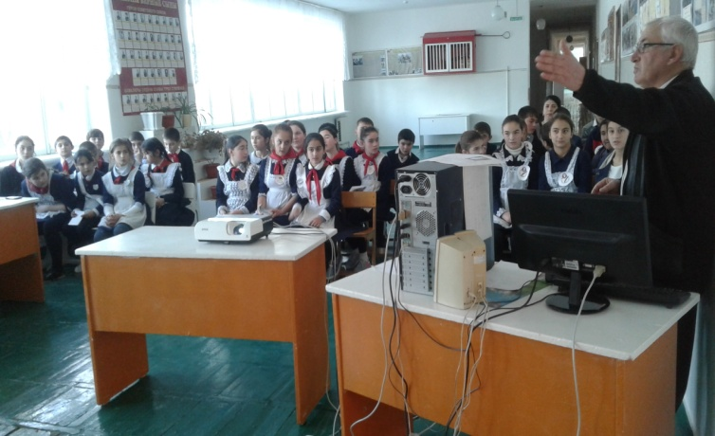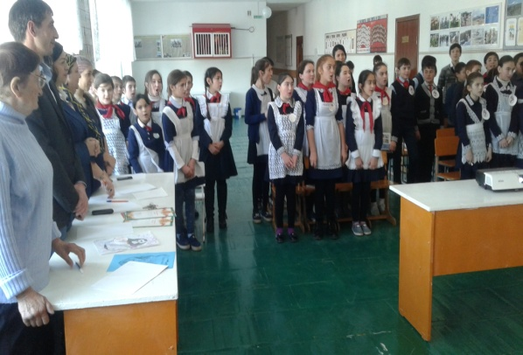

На данной викторине учащиеся показали прекрасные познания в области музыкальных инструментов, композиторов и самих песен. Были проведены различные конкурсы по данной тематике: викторина, угадывание инструмента по музыке, отгадывание композитора, загадки и т.д. Мне очень понравился конкурс с загадками, где нужно было прочитать стихи небольшие про отгаданные слова. Т.е. наблюдается интегрирование с литературой. Отрадно, что учащиеся хорошо справились с таким заданием. Душой мы отдыхали, когда команды пели нам заранее подготовленные песни. Нас постоянно одолевало желание присоединиться к нашим «певцам», что в конце концов мы и сделали, когда объявили гимн нашего района. Вся аудитория, как и подобает, с честью – стоя, исполнила наш гимн.

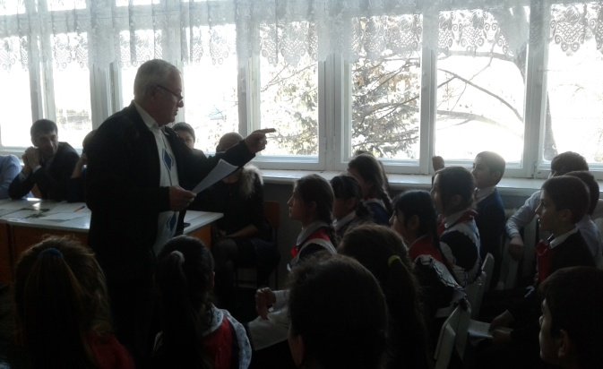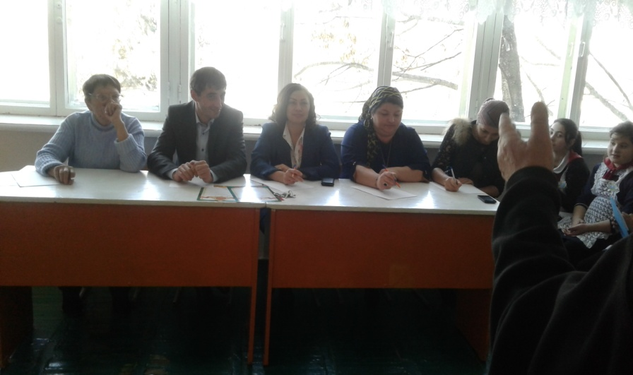

Целью Мухамеда Худовича было воспитывать у учащихся чувство прекрасного, любовь к музыке и народным инструментам; обобщить уже имеющиеся знания детей по теме; развивать у ребят мыслительную деятельность, смекалку, сообразительность, находчивость; способность различать виды инструментов по принадлежности их к группе оркестра. Хочется отметить, что работа была огромная, интересная и необычная. Учащиеся оправдали поставленные учителем цели и сами получили массу удовольствий от этого конкурса. В итоге победил «мой» 5 класс, на второе место вышел 7 класс, и третье, соответственно, - 6 класс. Но не могу не отметить, что разница между их результатами была всего половина бала. Т.е. все были прекрасно подготовлены.На этой неделе также мной был посещен урок музыки в 5-м классе, где они разучивали новогоднюю песню. Урок соответствовал всем стандартам ФГОС. Дети с удовольствием шли на контакт с учителем и полностью отдавали себя музыке. Мне понравился воспитательный процесс, проводимый Дзамиховым.

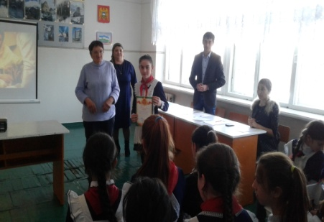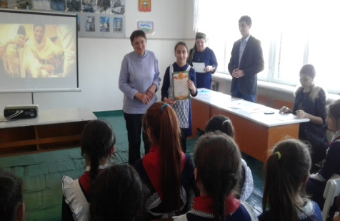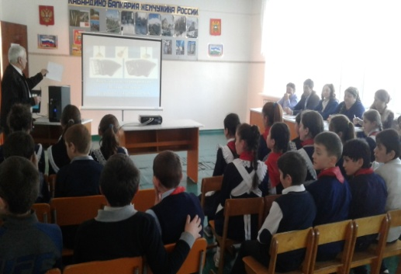

Пятиклассники настолько хотели постоянно петь, что им не хватало терпения ждать поющего, каждый пытался подпевать, чем мешал однокласснику. Мухамед Худович строго пресекал такие выходки, требуя взаимоуважения в классе, и дети к нему прислушивались. Подводя итоги, «Неделя музыки» Мухамеду Худовичу удалась, по моему мнению. Мы отдыхали душой, за что огромная благодарность учителю.

***Руководитель МО:***

***Шалова А.Х.***

С 19.12 по 24.12.2016г. в нашей школе проходила «неделя физики» по плану МО. Проводил её молодой учитель – Багов Касбот Мухамедович, учитель с небольшим стажем, но отличившийся уже профессионализмом преподавания. Это подтверждают проведенные на этой неделе открытые занятия в 10 и 11 классах.

Багов использовал различные приемы и методы обучения с целью воспроизведения раннее полученных знаний учащимися, обучения умения применять данные знания в повседневной жизни. Вся наша жизнь состоит из физических явлений и законом, поэтому не знать данный предмет, я считаю, просто преступлением. Мои мысли подтверждал Касбот Мухамедович, требуя по каждому вопросу сравнения с жизненной ситуацией. Учащиеся таким образом лучше понимали заданную тему и шли на контакт с учителем.

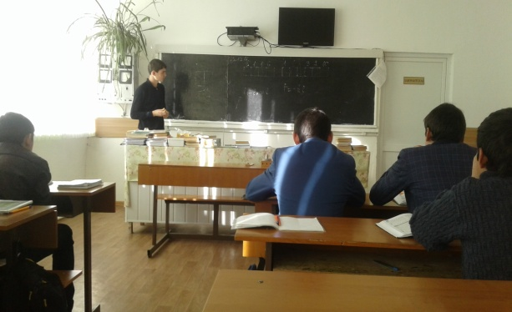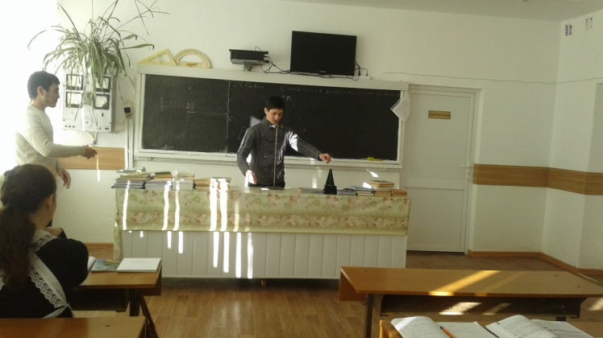

Мне, как было видно, и детям понравился кроссворд, да не обычный, а ещё с выбором из ответа угаданного нужной буквы. Мне, как тоже молодому учителю, показалось это хороший приемом. Объяснение нового материал учителем было наглядным, речь была грамотной, доступной, точной, содержательной, выразительной и эмоциональной. Были использованы оборудования, наглядные пособия. Т.е. нельзя сказать, что объяснение было «сухим», оно всегда «подпитывалось» примерами из жизненных явлений. И в то же время – вся речь была на научном физическом языке.

Проведенные уроки Касбота Мухамедовича мне понравились. Поставленные цели и задачи нашли отражение на каждом этапе урока. Прослеживается взаимосвязь всех этапов урока (наличие выводов после каждого этапа), что способствовало обеспечению целостности и завершенности каждого этапа и всего урока в целом.

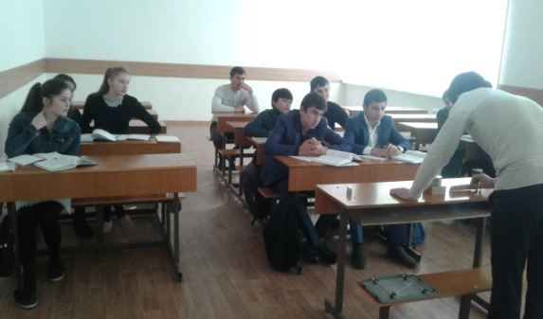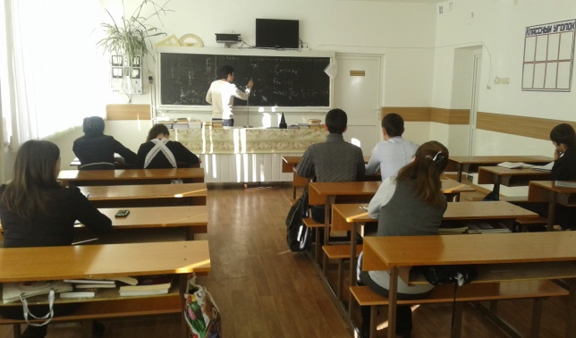

В результате проведения каждого урока удалось закрепить у учащихся знания и умения по теме. Домашнее задание было задано и инструктаж по его выполнению предложен ученикам.

Большая благодарность Багову К.М. за ценный опыт для меня лично!

***Руководитель МО:***

***Шалова А.Х.***

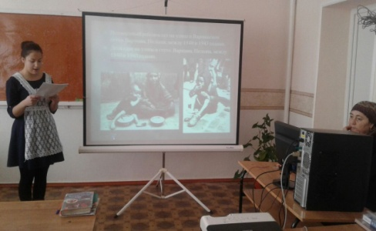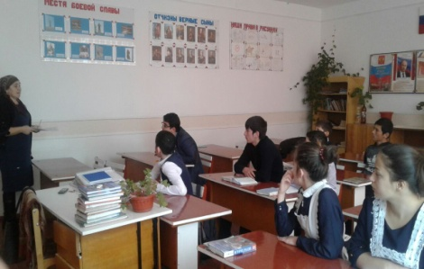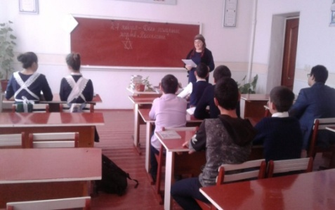27 января согласно плану работы школы по патриотическому воспитанию, прошло открытое мероприятие  для учащихся 8-9 -х классов, посвящённое Дню  памяти жертв Холокоста и узников концлагерей.  
В этот день в 1945 году советские солдаты вошли в лагерь смерти Освенцим, который находится в часе езды от польского города Кракова. Их взору предстала страшная картина: оставшиеся в живых 7,5 тысяч узников не были похожи на людей - это были скелеты, большинство которых уже не могли двигаться. 

Презентации и выступления были подготовлены учениками 9 -го класса Кашежевой Элины, Хоконовым Кантемиром. Мероприятие подготовила учитель истории и обществознания Куготова Фатима Абубекировна. Она рассказала ребятам о злодеяниях фашистов. Перед глазами ребят прошли потрясающие своей достоверностью фотодокументы - молчаливые свидетели преступлений.  
 «Это забыть невозможно, это простить нельзя», -вывод, к которому приходит человек и спустя 72 года, узнав о злодеяниях нацистов.

***Редакционная коллегия:***

**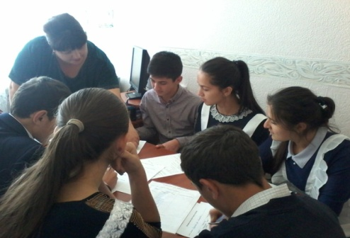**

**Руководитель газеты: Ворокова А. А. , зам. директора по ВР**

**Гл.редактора: Мусов Хасан, ученик 11кл.**

**Зам.гл. редактора: Абукова Марина, ученица 11 кл.**

**Корректоры: Кашежева Элина , ученица 9 кл.**

**Калова Мариана, ученица 11 кл.**

**Куготов Алим, ученик 10 кл.**

**Корреспонденты: Зекореев Мурат , ученик 9 кл.**

**Апикова Арина, ученица 10 кл.**

**Кашежева Карина, ученица 10 кл.**

**Фотокорреспондент: Маргушев Мурат, ученик 10 кл.**

***Адрес редакции: 361712 , КБР, Зольский р-н,***

***МКОУ «СОШ №3» с.п. Каменномостское.***

DD01009_